附件

绩效改革 助推医院高质量发展

福建医科大学附属协和医院

一、背景介绍

国家在健全现代医院管理制度体系、深化医药卫生体制改革等文件中都强调要深化公立医院薪酬制度和编制管理改革，突出符合行业特点的岗位制度、评价制度、薪酬绩效等建设，逐步形成维护公益性、调动积极性、保障可持续的运行新机制。

2013年以前，协和医院采用以收支结余为基础的绩效分配方案，医务人员更关注“创收”指标，从而推高了患者的医疗费用，削弱了公立医院的公益性。随着医院的不断发展及功能定位的进一步明确，2016年起医院开始探索以RBRVS为基础的考核方法等多种现代医院绩效与薪酬管理方案。通过以资源消耗为基础的相对价值系数，根据相对价值尺度，支付医师劳务费用的绩效奖金量化评估标准，较为客观地体现医务人员劳动价值。但在近五年的实践中，还有一些内容需进一步完善：一是缺乏全面的质量考核指标体系，无法满足医院的战略发展需要，对医院的全面发展和功能定位推动不足。二是只对诊疗项目进行了点值赋值，对无诊疗收费项目但医护人员又有实际付出的隐性劳动量体现不足，对高技术高风险项目和新技术新项目激励也不够充分。三是成本管控定位不精准，精细化不足，存量资源利用率不高，无法适应“从规模扩张性向成本效益性转变”的要求。

二、亮点做法

通过对RBRVS体系、公立医院绩效考核指标、DRG指标及历年绩效考核等相关数据的研究，采用层次分析法、指标对比分析法、动态分析法、指数分析法等方式，分析公立医院绩效考核指标与医院质量体系的融合、劳动量与价格补偿的关系、以及DRG收付费改革对绩效带来的影响,以精确成本控制为基础，形成以RBRVS+DRG指标+质量考核体系三位一体的绩效考核体系，健全保障与激励相结合的运行机制。

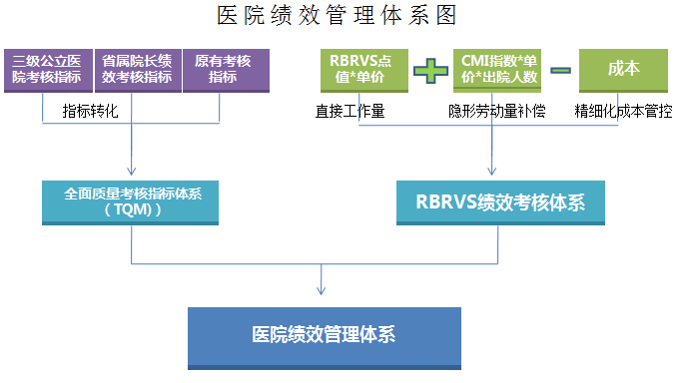 （一）绩效管理与DRG指标的融合，弥补隐形劳动价值衡量缺失

将DRG作为管理工具，应用于医院绩效管理中，其中最突出的是将反映住院患者平均病情复杂程度的指标（CMI病例组合指数）与医师工作量结合，充分反映了医务人员诊疗价值。

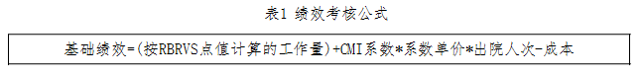直接工作量仍以RBRVS点数为主，而间接工作量的绩效以出院人次结合CMI指数。一方面体现医护人员的价值付出，引导医生收治危重症患者，鼓励高风险高难度的手术的开展，促进学科向更高层次的发展。另一方面考虑科室间的差距，促进科室间的良性竞争，减少“吃大锅饭”的情况，有利于推进高水平医院和高水平学科的发展。以肺移植的病人所做的肺移植术和肺恶性肿瘤的病人所做的根治术为例。RVRVS重点体现在两者手术之间的差距，但是还有很多隐性工作，例如疾病判断、术前治疗方案确定、术后用药、术后诊察、以及护理人员的宣教、监护、护理等方面上差异并不大，有些甚至没有差异。

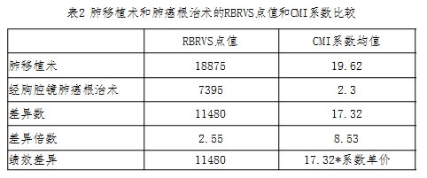

C

CMI指数的代入可以很好地对医务人员隐性劳务进行补偿，同时可以让医生注重CMI指数的评判标准，规范病案填写和出院病例提交。同时，运用CMI作为权数放大出院人数带来的绩效，也可以鼓励病区加快周转。在确保医疗质量的同时，合理压缩住院天数，不仅减少病人的负担，也使得医疗资源得到充分利用。

（二）“三公”指标嵌入绩效管理，健全质量考核体系

结合三级公立医院绩效考核的56个指标和省级院长绩效考核相对接，按与科室或治疗组的相关程度、医院绩效考核成绩，并结合考评结果作为筛选指标的依据，合理划分考核指标。一是与科室或治疗组的相关程度高、具体指标能细化到治疗组或者医生个人的，并且考核成绩不是很理想（弱项或减分项）的，作为重点考核指标，不仅在考核维度上要做到月度考核，同时在考核强度上相应分值也给予倾斜。二是对于科室相关程度高、考核成绩理想（考评满分）的指标，做到季度考核或年度考核即可。三是有些医院整体性指标与科室或治疗组的关系不大的，可不作为考核指标。绩效工作组最终构建了四个一级指标、十二个二级指标的质量考核体系：

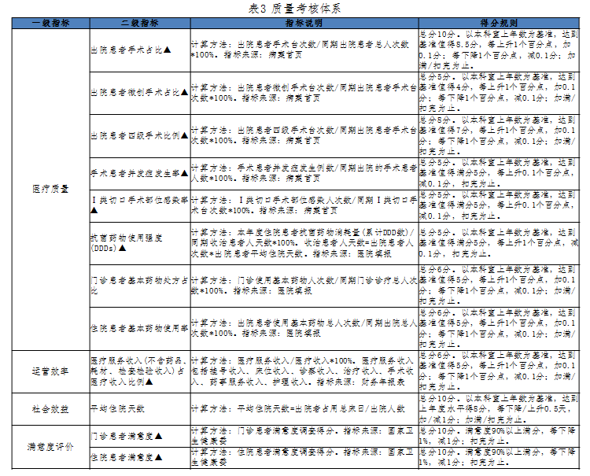（三）精准管控，提升资源利用效率

绩效工作组深入走访临床科室和核算单元，一方面介绍绩效改革方案，另一方面深入了解临床实际，并通过宣讲使得病区了解到自己成本构成，同临床一起挖掘精细化成本管控的可行性方案，有的放矢的提出成本节约方案，优化成本管控。例如在多科室共用病区如何划分科室成本，以前共用病区的成本分摊，采用的是按病床数占比这一单一分摊标准，这样会导致同一病区的两个科室，床位周转快的科室单位分摊成本反而更少，通过科室访谈了解到这一情况后，将多科室的病区成本分摊，修改为了床位周转100%以上时，以床日数为分摊标准，床位周转100%以下时，以床位数为分摊标准的双轨制，即鼓励病区的床位周转，又合理的分配病区成本；在公用平台成本分摊中，既考虑收入占比，又增加时间成本概念，提高利用效率，例如在手术室成本分摊中，之前只按手术收入金额作为各临床科室划分指标，本次也同时加入按手术时长作为划分指标，同时核算各类手术合理时间，加快手术室周转。通过成本精细化管控和加强存量资源使用效率的左右手相互配合共同引导医院完成“从规模扩张性向成本效益性转变”的医改要求。

三、实施效果

（一）理论成果

一是确立了绩效管理与医院绩效考核的结合的理念。结合科室特性，对医院绩效考核中相关指标进行分解，转化为医院对科室、对个人的具体考核,从内而外、从下而上的加强了对国家医改政策的落实执行力度。二是确立了绩效管理与DRG指标相结合的理念。鼓励医务人员，回归本职，提高专技水平，收治疑难重症，进一步加强公立医院公益性建设，提高社会公众的满意度。

（二）实际应用成果

一是提升医院管理效率。通过客观地量化评价医务人员的劳动价值，使之实现绩效评价中的价值判断和行为导向功能，借绩效的“指挥棒”作用，提高职工的积极性、创造性，从“牵着走”到“自己走”，激发员工内生动力，提升管理效率。二是强化质量管理和提升技术水平。以人为本，从内在推动公立医院高质量的发展，进一步落实功能定位，提高医院诊疗技术水平，兼顾医疗服务质量和管理效益，实现RBRVS与全面质控相结合的绩效管理。

绩效小组撰文《新医改形势下医院绩效管理变革——以X医院为例》，获得“第十六届华东地区医院管理论坛征文”一等奖；案例《医改背景下的医院绩效管理》，获得全国医管精典案例评选组委会颁发的《2021年度第四届全国医管精典案例奖》；参加由健康界、海南博鳌医学创新研究院等机构联合主办的“第五季中国医院管理奖”，荣获“运营管理组铜奖”。